Дистанционное
задание для учащихся

ФИО педагога: Фролова Тамара Владимировна
Программа: «Волшебный клубок»
Объединение: «Волшебный клубок» 1-я группа.
Дата занятия по рабочей программе: 17.09.2020 г.
Тема занятия: Основные приемы вязания крючком.

Задание: Основные приемы вязания крючком. Кольцо, соединительный столбик.
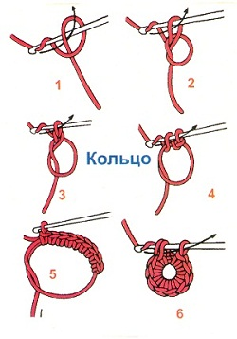

Сложим нить петлей. Введем в нее крючок, подхватим и протянем крючком рабочую нить, не затягивая петлю. Придерживая место скрещивания петель, еще раз подхватим нить и протянем ее через полученную петлю. Нерабочую нить проложим вправо. Обвяжем кольцо необходимым количеством столбиков без накида. Чтобы стянуть кольцо, потянем за нерабочий конец нити.
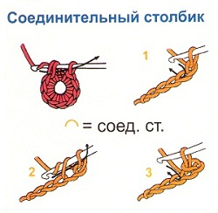

Введем крючок во вторую воздушную петлю от крючка. Подхватим рабочую нить и протянем ее через петлю предыдущего ряда и петлю, находящуюся на крючке.

1.Выполнить: Кольцо, соединительный столбик.
Результат сдать педагогу: 30.09.2020 г.
Результат сфотографировать и прислать мне на электронную почту tamara552011v@mail.ru или на viber 89086675886

